
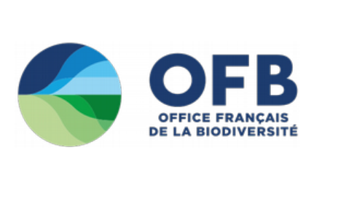

Communiqué de presse



Niort, le 1er février 2021

Un chacal doré observé en Deux-Sèvres

Le 31 décembre 2020, un piège photo a enregistré une vidéo attestant de la présence d’un chacal doré sur la commune de Clussais-la-Pommeraie (79). Afin de pouvoir authentifier l’animal, ces images, transmises par la fédération départementale des chasseurs des Deux-Sèvres, ont fait l’objet d’analyses et de vérifications. Pour cela, des experts internationaux de l’espèce, dont ceux de L’Office français de la biodiversité, ont été sollicités.

Le chacal doré (Canis aureus) est présent sur une vaste aire de distribution depuis l’Asie jusqu’en Europe. Depuis les années 1960, il a entamé une phase de colonisation avec des populations installées dans la région des Balkans. Des observations d’individus isolés en dispersion ont été décrites en Europe de l’Ouest. En 2017, une première observation a été faite en France dans les alpes du Nord. Une autre observation confirmée vient d’être réalisée en fin d’année 2020 dans les Bouches du Rhône (donnée LPO). Ces informations constituent les indices de présence les plus occidentaux connus à ce jour.

Le chacal doré peut peser entre 7 et 17 kg avec une hauteur au garrot de 45 – 50 cm. Il se distingue du renard par sa taille supérieure, sa silhouette élancée liées à des membres développés, une queue courte et sa couleur le plus souvent dorée. Il s’agit d’un charognard et d’un prédateur opportuniste comme le renard qui peut chasser des petites proies. Son régime alimentaire reflète la disponibilité alimentaire du territoire.

L’individu observé dans les Deux-Sèvres, probablement isolé et en dispersion, possède un comportement de discrétion similaire au renard roux. Aucune attaque sur l’homme n’a été recensé à ce jour.

Sur la base d’une étude génétique, la commission européenne a conclu en 2016 que le chacal doré ne peut être considéré comme une espèce exotique introduite par l’homme.
Il fait partie du patrimoine naturel européen.

Il est inscrit à l’annexe V de la directive Habitats Faune, les États membres doivent s’assurer du maintien de ses populations dans un état satisfaisant. Il n’est pas chassable ni piégeable.

Établissement public de l’État créé le 1er janvier 2020, l’Office français de la biodiversité exerce des missions de connaissance scientifique et technique sur les espèces, les milieux et leurs usages, de surveillance et de contrôle des atteintes à l’environnement, de gestion des espaces protégés, de mobilisation de la société et d’appui aux acteurs sur l’ensemble des enjeux de biodiversité aquatique, terrestre et marine, dans l’hexagone et les Outre-mer.

Contact presse OFB
Florence Barreto / 06 98 61 74 85
Romane Dondi / 07 63 32 69 89
presse@ofb.gouv.fr
ofb@rumeurpublique.fr

Pôle communication
interministérielle de la
préfecture des Deux-Sèvres

Tél : (05.49.08.68.02 ou 68.01) 4 rue Du Guesclin
Courriel : pref-communication@deux-sevres.gouv.fr 79099 NIORT CEDEX 09



